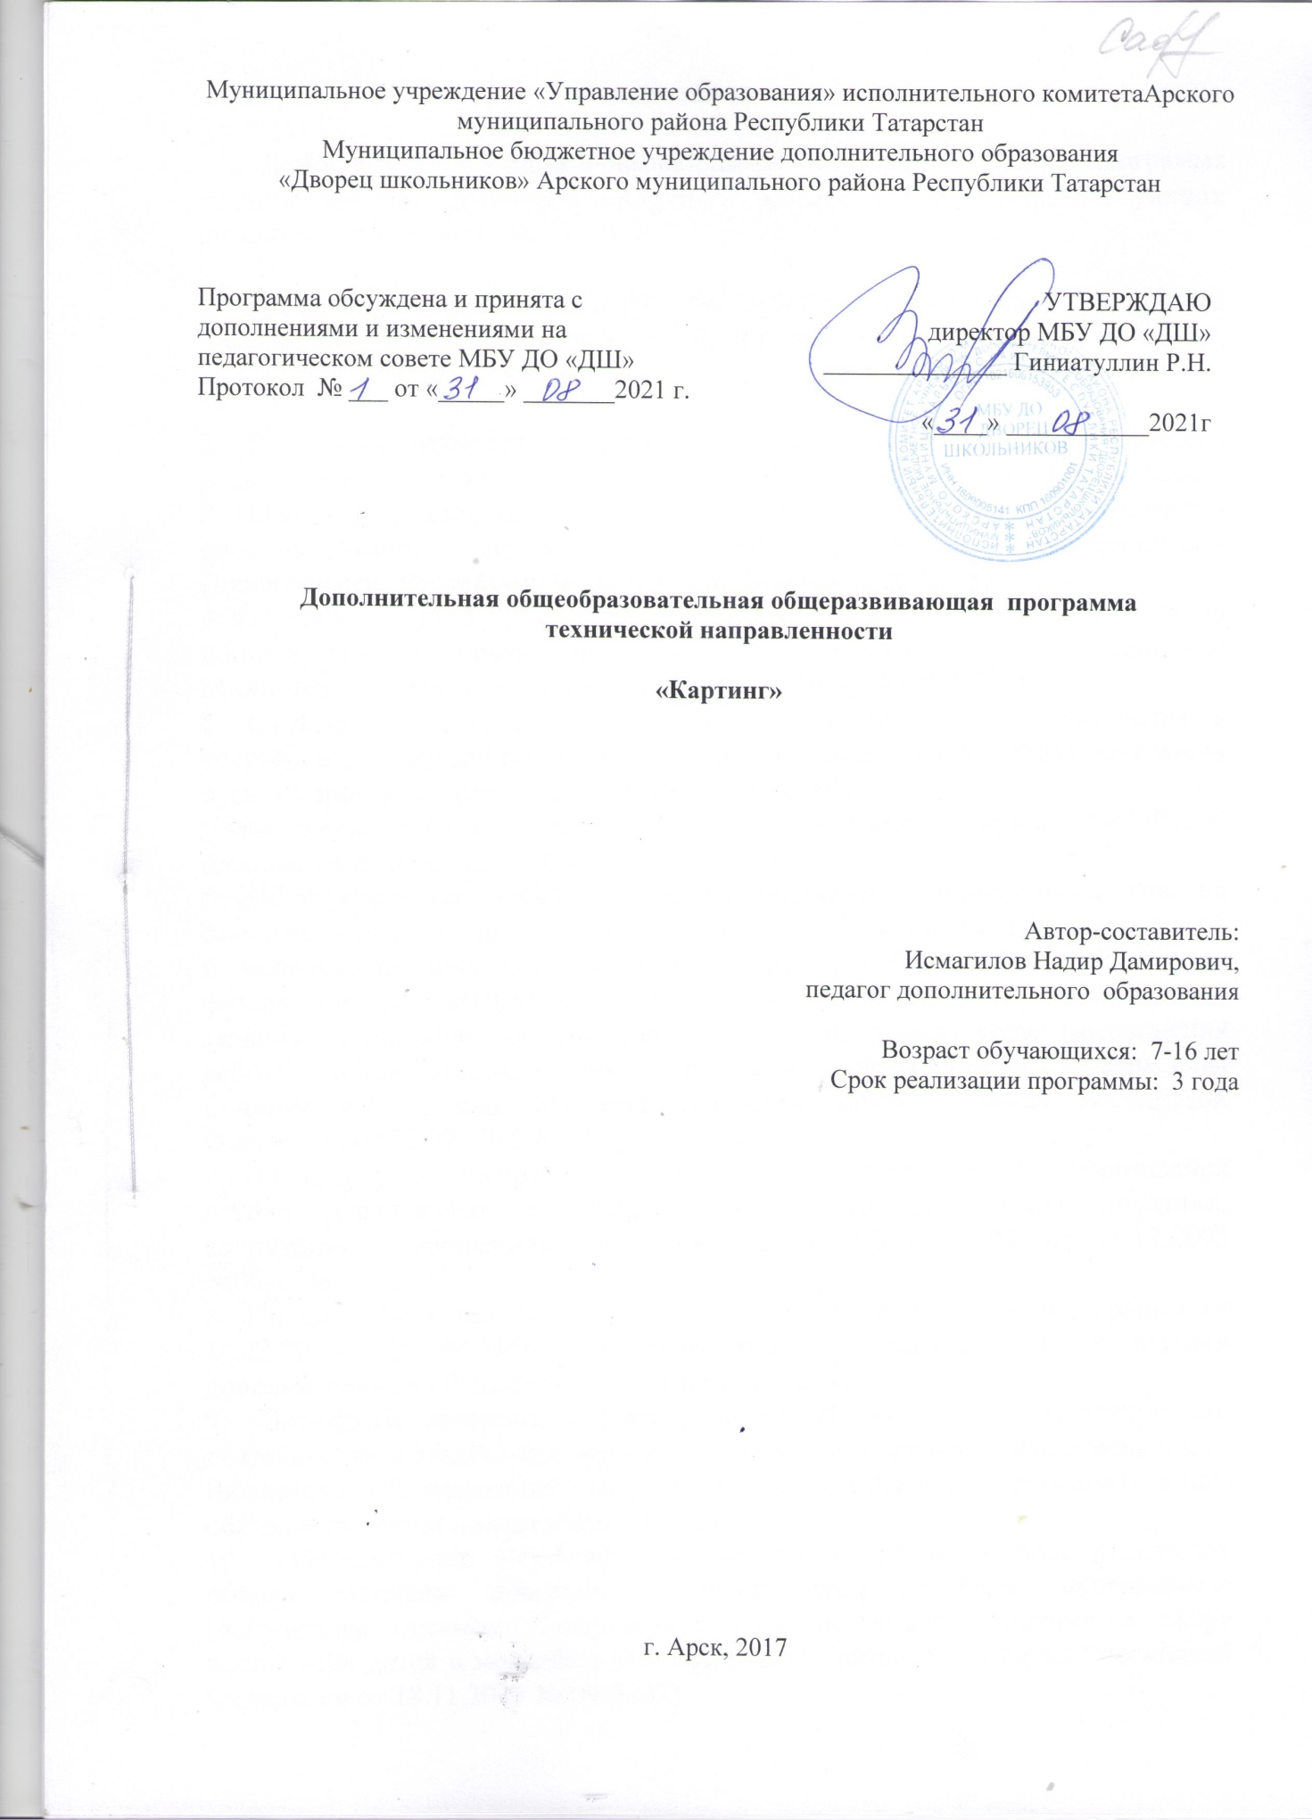

Пояснительная записка.

Дополнительная общеобразовательная общеразвивающая программа технической направленности «Картинг» разработана на основе следующих нормативных документов:

1. Федеральный закон от 29.12.2012 №273-ФЗ «Об образовании в Российской Федерации» - статья 2 пункты 9, 10, 14; статья 10, пункт 7; статья 12 пункты 1, 2, 4; статья 23 пункты 3, 4; статья 28 пункт 2; статья 48 пункт 1; 75 пункты 1-5; 76
2. Концепция развития дополнительного образования детей (утверждена распоряжением Правительства Российской Федерации от 04.09.2014 №1726-р)
3. План мероприятий на 2015-2020 годы по реализации Концепции развития дополнительного образования детей (утверждён распоряжением Правительства Российской Федерации от 24.04.2015 №729-р)
4. Порядок организации и осуществления образовательной деятельности по дополнительным общеобразовательным программам (утверждён Приказом Министерства образования и науки России от 09.11.2018 №196)
5. СанПин 2.4.4.3.3172-14 «Санитарно-эпидемиологические требования к устройству, содержанию и организации режима работы образовательных организаций дополнительного образования детей»
(утверждены постановлением Главного санитарного врача Российской Федерации от 04.07.2014 №41)
6. «Об утверждении Общих требований к определению нормативных затрат на оказание государственных (муниципальных) услуг в сфере образования, науки и молодёжной политики, применяемых при расчёте объёма субсидии на финансовое обеспечение выполнения государственного (муниципального) задания на оказание государственных (муниципальных) услуг (выполнения работ) государственным (муниципальным) учреждением» (утверждены пунктом 4.1 приказа Министерства образования и науки Российской Федерации от 22.09.2015 №1040)
7. «О примерных требованиях к программам дополнительного образования детей» (Приложение к письму департамента молодёжной политики, воспитания и социальной поддержки детей МО и Н РФ от 11.12.2006 №06-1844)
8. Письмо Министерства образования и науки Российской Федерации от 14.12.2015 № 09-3564 «О внеурочной деятельности и реализации дополнительных общеобразовательных программ»
9. «Экспертиза программ дополнительного образования детей, внеурочной деятельности и элективных курсов» (приложение к журналу «Внешкольник» - Бюллетень «Региональный опыт развития воспитания и дополнительного образования детей и молодёжи» № 4, 2014 г.)
10. «Методические рекомендации по проектированию дополнительных общеразвивающих программ (включая разноуровневые программы)» (направлены письмом Департамента государственной политики в сфере воспитания детей и молодёжи Министерства образования и науки Российской Федерации от 18.11.2015 № 09-3242)
11. Приказ МОиН РТ № 1465/14 от 20 марта 2014 г. «Об утверждении Модельного стандарта качества муниципальной услуги по организации предоставления дополнительного образования детей в многопрофильных организациях дополнительного образования в новой реакции»
12. Приказ МОиН РТ № 2529/14 от 6 мая 2014 г. «Об утверждении Модельного стандарта качества муниципальной услуги по организации предоставления дополнительного образования детей в общеобразовательных организациях»
13. Положение об общеобразовательных общеразвивающих программах МБУ ДО «Дворец школьников» от 29.08.2016г.
Картинг - это один из популярных и наиболее доступных видов автомобильного спорта, которым можно заниматься с раннего возраста. Это дает возможность детям овладеть слесарным инструментом, научиться тонкостям регулирования двигателя и ходовой части, освоить работу на различных металлообрабатывающих станках, проявить конструкторские способности, овладеть приемами управления автомобилем. Обкатывая свою машину, дети с интересом трудятся и пользуются плодами своих трудов /тренируются и участвуют на ней в соревнованиях/. По окончании курса полученные знания и умения помогут выбрать нужную профессию. Обучающимся по окончании занятия картингом помогут с выбором профессии и они, возможно, станут высококвалифицированными специалистами.
В основу деятельности объединения положено освоение техники вождения карта, изучение ПДД и безопасности движения, т. к. анализ дорожно-транспортных происшествий показывает, что большинства из них можно было бы избежать, если бы за рулем находились более квалифицированные водители, обладающие большими знаниями, умениями и навыками в управлении автомобилем, а на дорогах более грамотные пешеходы, способные прогнозировать обстановку на дороге. Кроме освоения техники вождения карта, изучения ПДД и БД в основе деятельности объединения лежит постройка гоночных и учебных картов, что дает возможность детям развиваться более разносторонне, а также дети познакомятся с новыми терминами в данной области (Приложение №1).
Количество обучаемых в группе составляет:
- первого года обучения - 15 человек;
- второго года обучения - 12 человек;
- третьего года обучения - 8 человек.
Занятия проводятся 2 раза в неделю по 2 часа (всего 144 часов в год).
Весь срок обучения: 3 года.
Занятия проходят в МБУ ДО «Дворец школьников» Арского МР РТ, на автодроме Арской МО РОГО ДОСААФ РТ. Руководством учреждения осуществляется тесное взаимодействие с Арским МО РОГО ДОСААФ РТ и Отделом МВД России по Арскому району по развитию детского Картинга в районе. Составлены соглашения по оказанию поддержки деятельности объединения и во время организации и проведения и участия в соревновательных мероприятиях.

ЦЕЛИ И ЗАДАЧИ.
Цель: развитие позитивных личностных качеств, вовлечение детей и подростков в систематическое занятие автомобильным спортом и подготовка спортсменов-картингистов в условиях дополнительного образования.
Реализация поставленной цели предусматривает решение следующих задач:
• знания правил дорожного движения, безопасного поведения на дорогах;
• усвоение основ безопасной практической деятельности спортсмена-картингиста;
• знание общего устройства карта, его двигателя и механизмов;
• приобретение навыков в управлении картом;
• формирование начальных знаний и умений в техническом обслуживании, регулировке и ремонте карта;
• знания правил проведения и основных принципов подготовки картодрома, карта и спортсменов к соревнованиям;
• воспитание волевых качеств личности, таких как собранность, целеустремлённость, настойчивость, самоконтроль, эмоциональная уравновешенность.
Задачи на тренировочном этапе:
• развитие и совершенствование спортивного мастерства вождения карта;
• активное участие в соревновательной деятельности;
• развитие мотивации к самостоятельной исследовательской и творческой деятельности в области усовершенствования карта, его механизмов и мастерства вождения;
• развитие высокого уровня самостоятельности в грамотном планировании и осуществлении своей деятельности в области занятий картингом.
Актуальность программы обусловлена общественной потребностью в творчески активных и технически грамотных молодых людях, в возрождении интереса молодёжи к современной технике, в воспитании культуры жизненного профессионального самоопределения.
Новизна программы состоит в том, что в образовательном процессе у обучающихся развиваются элементы технической культуры, как важные составляющие культуры современного человека.
Программа разработана на основе следующих принципов:
- принцип комплексности предусматривает тесную взаимосвязь всех сторон учебно-тренировочного процесса (теория и методика физической культуры и спорта; общая и специальная физическая подготовка; избранный вид спорта; специальные навыки; спортивное и специальное оборудование, воспитательная работа и восстановительные мероприятия, педагогический и медицинский контроль);
- принцип преемственности определяет последовательность изложения программного материала по этапам обучения, чтобы обеспечить в многолетнем тренировочном процессе преемственность задач, средств и методов подготовки, объемов тренировочных и соревновательных нагрузок, рост показателей физической и технико-тактической подготовленности;
- принцип вариативности предусматривает в зависимости от этапа многолетней подготовки, индивидуальных особенностей юного спортсмена, вариативность программного материала для практических занятий, характеризующиеся разнообразием тренировочных средств и нагрузок, направленных на решение определенной педагогической задачи.
В Программе даны конкретные методические рекомендации по организации и планированию тренировочной работы на различных этапах подготовки, отбору и комплектованию учебных групп в зависимости от возраста, уровня развития физических и психофизиологических качеств, специальных способностей занимающихся.
Весь процесс учебной и спортивной работы с детьми должен носить воспитательный характер и быть направленным на формирование патриотизма, сознательного отношения к труду, сознательную дисциплину и организованность, чувство коллективизма, дружбы и товарищества; трудолюбие, силу воли, твердый характер. В решении этих задач большое значение имеет четкая организация всего учебно-тренировочного процесса; своевременное начало и качественное проведение занятий, строгое выполнение установленного порядка и правил проведения тренировок и соревнований, высокая требовательность к себе и спортсменам, постоянная забота о занимающихся. В процессе спортивной подготовки обязательны регулярные медицинские обследования, врачебное наблюдение за состоянием здоровья занимающихся, динамикой физического развития подростков, юношей, приспособленности организма к тренировочным нагрузкам, изучение функционального состояния здоровья организма. Медицинское обследование проводится 2 раза в год (сентябрь, февраль).
ОСОБЕННОСТИ ОРГАНИЗАЦИИ УЧЕБНОГО ПРОЦЕССА.
Основные принципы спортивной тренировки.
Спортивная тренировка в картинге является основным педагогическим процессом обучения, воспитания, совершенствования техники вождения и физического развития. Она осуществляется на основе общедидактических и присущих ей некоторых специфических принципах.
Основными общедидактическими принципами тренировки являются: сознательность, активность, наглядность, систематичность и последовательность, постепенность и доступность, прочность.
Формы и методы проведения тренировочных занятий
Основной формой проведения спортивной тренировки является учебно-тренировочное занятие, продолжительность которого зависит от подготовленности спортсмена, от периода тренировки, от вида соревнований и трассы. В картинге продолжительность учебно-тренировочного занятия примерно составляет 2.
Каждое учебно-тренировочное занятие состоит из 3 этапов: подготовительной, основной и заключительной.
Подготовительный этап (разминка) проводится в течение 10-20 минут и обеспечивает подготовку организма спортсмена к предстоящей работе в основной части занятия. Подготовительная часть занятия начинается с построения, проверки наличия занимающихся и их экипировки. Затем следует объяснение темы, задачи и содержания занятия. Здесь же уместно проверить и качество усвоения ранее изученного теоретического материала.
Прибыв к месту тренировки, спортсмены под руководством тренера, с учетом проделанной работы, выполняют общеразвивающие и специальные упражнения. Общеразвивающие упражнения выполняют в составе команды, а специальные - в составе команды и индивидуально. Физическая нагрузка должна при этом соответствовать задачам основной части и уровню подготовки спортсмена.
Основный этап занятия длится 1,5-2 часа, в ней решается главная задача тренировочного занятия: совершенствование техники вождения карта, выработка тактики, повышение уровня физических и волевых качеств спортсмена.
Основная часть занятия проводится одним из четырех методов: повторным, переменным, равномерным или контрольным.
Повторный метод характеризуется многократным преодолением элементов или участков трассы. Этот метод направлен на развитие скоростной выносливости и координации, и может применяться с перерывами и без них.
Он включает в себя отработку способов и приемов преодоления участков трассы и всей трассы в целом. При этом добиваются максимальной скорости движения, иногда даже выше соревновательной. Например, 3-5 раз преодолевается одно препятствие, элемент или участок трассы, затем 3-5 повторений с максимальной скоростью. После этого небольшой отдых (5-10 мин), и снова повторение тех же элементов; и так 5-8 повторений. На следующем занятии может быть поставлена та же задача, но с измененным количеством препятствий ил кругов в каждом заезде.
Переменный метод заключается в периодическом изменении интенсивности занятий и протяженности непрерывного преодоления препятствий или участков трассы и направлен на развитие скорости движения и быстроты действий. При этом методе трасса разбивается на участки, которые проходятся с различной скоростью: одни участки с большей, другие - с меньшей. Средняя скорость движения в основном ниже соревновательной.
Равномерный метод характеризуется выполнением тренировочного задания по равным частям с постепенным сокращением времени отдыха между ними и направлен на развитие специальной выносливости. Основная задача - "накатывание", отработка комплекса упражнений, способа преодоления отдельных препятствий трассы и продолжительности непрерывно выполняемой работы при управлении картом. В этом случае добиваются равномерного прохождения дистанции в одинаковом темпе, однако протяженность дистанции должна быть больше, чем на соревнованиях. Равномерный метод обычно применяется в тех случаях, когда спортсмен имеет невысокую спортивную подготовку или длительное время не тренировался, а также для начинающих спортсменов.
Контрольный метод предполагает выполнение тренировочного задания с наибольшей интенсивностью в условиях, максимально приближенным к соревновательным, с соблюдением установленных правил. Этот метод направлен на закрепление ранее выработанных навыков и качеств. На занятии всю дистанцию (или часть ее) спортсмен проходит в высоком темпе с обязательным учетом времени.
Во всех случаях в начале основного этапа занятия рекомендуется направлять внимание на обеспечение необходимой скорости движения, а в конце - на выносливость. Такая последовательность объясняется тем, что для овладения быстротой и точностью действий, необходимых при движении на большой скорости, требуется хорошее восприятие, которое достигается оптимальной возбудимостью нервной системы после проведения разминки. Для тренировки выносливости определенные предпосылки создаются именно к концу основной части, т. к. предшествовавшая отработка участков ил всей трассы на высокой скорости в необходимой мере подготавливает к этому спортсмена-картингиста.
Нагрузку в процессе основного этапа занятия следует распределять согласно избранному тренером методу тренировки, при этом следует учитывать цель тренировочного занятия и особенности трассы.
Заключительный этап в зависимости от уровня подготовленности детей и метеорологических условий проводится в течение 20-40 минут и имеет задачу снять усталость и привести организм в относительно спокойное состояние. С этой целью спортсмены ездят по трассе с медленной скоростью, собирают предметы оборудования трассы, выполняют физические упражнения на расслабление и восстановление дыхания.
В конце заключительного этапа подводятся итоги занятия, делается разбор и дается краткая оценка деятельности каждого спортсмена, а также даются задания для самостоятельной работы.
С целью обеспечения доступности качественного образования для обучающихся, занятия могут проводиться с применением дистанционных образовательных технологий и электронных ресурсов. Такие формы проведения занятий позволит легко использовать учебные материалы нового поколения, содержащие цифровые образовательные ресурсы (ZOOM, coreapp. Аi, ватсап и т.д.), в конкретных условиях учебного процесса

ОЖИДАЕМЫЕ РЕЗУЛЬТАТЫ:

- приобретение навыков в управлении картом;
- знание общего устройства карта, его двигателя и механизмов;
- приобретение начальных знаний и умений в ТО, регулировке и ремонте карта;
- знания правил проведения и основных принципов подготовки картодрома, карта;
- осознанное усвоение методов и способов подготовки картов к соревнованиям;
- умение планировать свою тренировочную и соревновательную деятельность;
- развитие чувства коллективизма;
- усвоение основ безопасной практической деятельности спортсмена-картингиста;
- развитие и совершенствование спортивного мастерства вождения карта;
- активное участие в соревновательной деятельности;
- развитие высокого уровня самостоятельности в грамотном планировании и осуществлении своей деятельности в области занятий картингом;
- воспитание волевых качеств личности, таких как собранность, целеустремлённость, настойчивость, самоконтроль, эмоциональная уравновешенность.

